GUÍA DE PRÁCTICA DE LABORATORIO
PERÍODO ACADÉMICO | 2025 1S
ASIGNATURA | Parasitología |  |  | Semestre: 4º |  |  |  | Paralelo: U
NOMBRE DEL DOCENTE | Ph.D. Luisa Carolina González Ramírez
FECHA
NÚMERO DE PRÁCTICA | 1 |  | Hora: 09.00-12.00 h |  |  |  | Duración: 3 H.
NOMBRE DE LOS ESTUDIANTES | GRUPO 1 |  | GRUPO 2
 | Alban Guevara Alison Fernanda |  | Lemache Bonilla Jeimson Joel
 | Alencastro Lozano Diana Elizabeth |  | Malan Azogue Ariel Sebastián
 | Altamirano Coca Edwin Patricio |  | Marquina Amon Carmen Lucia
 | Altamirano Idrovo Mauricio Alejandro |  | Martínez Yamasque Mishel Samara
 | Andrade Tenesaca Merilyn Viviana |  | Minagua Mullo Lenin Alexander
 | Asqui Manya Fernanda Elizabeth - |  | Moyano Rodríguez Diego Fabricio
 | Bonifaz Pinduisaca Lizbeth Carolina |  | Murillo Quimi Melanie del Rocío
 | Castillo Sarango María José |  | Pillajo Lata María Carolina
 | Catota Sango Héctor Omar |  | Pullay Daquilema Luis Freddy
 | Chafla Rodríguez Edgar Raúl |  | Quezada Guamán Niurka Abigail
 | Chaglla Criollo Juan Andrés |  | Sailema Sailema Evelyn Aracely
 | Coello Ochoa Carlos Manuel |  | Samueza Farinango Melany Nicole
 | Cucas Tabango Vanessa Estefanya |  | Sevillano Tierra Camila Alejandra
 | Elizalde Zambrano Bianka Mariela |  | Sinche Arroba Sebastián Ismael
 | Encalada Pala Arleth Yelena |  | Solís Sánchez Doménica Monserrate
 | Flores Cruz Dayana Micaela |  | Tapia Herrera Jennifer Estefania
 | Huilca Bastidas Estefanny Abigail |  | Tisalema Panimboza Vanessa Abigail
 | Inca Buñay Mishell Estefania |  | Yucailla Atupaña Aida Vanesa
 | Ipiales Irua Liliana Carolina |  | Yupa Almendariz Jheimy Lisbeth
 | Lema Guevara Liliana Mishelle |  | Zurita Carrillo Bryan Smith
LUGAR DE LA PRÁCTICA | Laboratorio de Investigación y Vinculación, Carrera Laboratorio Clínico
TÍTULO DE LA UNIDAD | Morfología y taxonomía parasitaria de protozoos y chromistas intestinales
TEMA DE LA PRÁCTICA | Técnicas Parasitológicas de concentración por sedimentación y flotación
RESULTADO DE APRENDIZAJE.
Analiza las muestras aplicando técnicas de concentración por sedimentación (Ritchie) y flotación (Willi)
Aplica técnicas de concentración en heces, para detectar las diferentes formas parasitarias con la finalidad de aumentar la probabilidad de hallazgo.
OBJETIVO GENERAL | Distinguir las técnicas de concentración por sedimentación y flotación para el diagnóstico de enteroparásitos
OBJETIVOS ESPECÌFICOS:
Analizar el fundamento de las técnicas de concentración por sedimentación y flotación.
Diferenciar las ventajas y desventajas de cada una de las técnicas
FUNDAMENTO TEÓRICO:
Las técnicas de concentración de la materia fecal se utilizan para excluir elementos fecales que interfieren con la visualización de los parásitos, como grasas, fibra entre otros. Al analizar mayor cantidad de heces, aumenta la probabilidad de hallazgo de los diferentes morfotipos de parásitos.
Las técnicas de concentración de enteroparásitos se clasifican en sedimentación y flotación de manera espontánea o mediante centrifugación. Siempre se prefieren las técnicas de sedimentación que garantiza la recuperación de todas las formas parasitarias livianas como quistes, ooquistes, huevos pequeños y pesadas como huevos de gran tamaño.
MATERIALES Y MÉTODOS
Equipos | Materiales |  |  |  | Reactivos
Microscopio  Centrífuga | Láminas portaobjetos, cubreobjeto, palillos, tubos, embudos, gasa, gradillas, todo lo requerido para bioseguridad (Mandil, Guantes, lentes de protección, mascarilla y gorro, contenedores de cortopunzantes, recolectores de desechos biológicos, etc.). |  |  |  | SSF, Solución Yodada, Agua destilada Formalina 10%, Éter o Tiner, Ac acético o clorhídrico, NaCl,
PROCEDIMIENTO / TÉCNICA:
- TÉCNICAS DE CONCENTRACIÓN POR FOTACIÓN Y SEDIMENTACIÓN
 | Protozoos | Helmintos
Técnica | Quistes | Huevos livianos | Huevos pesados
Willis |  | x
Sheather | xª
Faust |  | x
Parodi | x | x
Hoffman | x | x | x
Concentrado corriente | x | x | x
Teleman-Rivas | x | x | x
Ritchie | x | x | x
Agua Glicerina^{b} | x^{c} | x | x
a: ooquistes de coccidios
b: Glicerina disminuye la tensión superficial y contribuye a liberar las formas evolutivas de los parásitos
en una muestra fecal
c: trofozoítos

TÉCNICAS DE CONCENTRACIÓN MEDIANTE SEDIMENTACIÓN
Los reactivos permiten mejorar la visualización porque aclaran el sedimento al disolver sustancias lipo e hidrosolubles
- Éter, Acetato de étilo o Tiner
Acción: Disuelve las grasas neutras y los ácidos grasos libres
Nota: Sustituir por acetato de etilo, pero es más costoso, se puede utilizar Tiner que es de bajo costo
- Ácido
Acción: Disuelve la materia albuminosa, jabones, mucina, fosfatos y sales de calcio
- Formalina
Acción: Disuelve las sustancias hidrosolubles

1.1. Sedimentación espontánea
1.1.1. Hoffman Requiere: CLORURO DE SODIO, AGUA DESTILADA, FORMALINA 10%
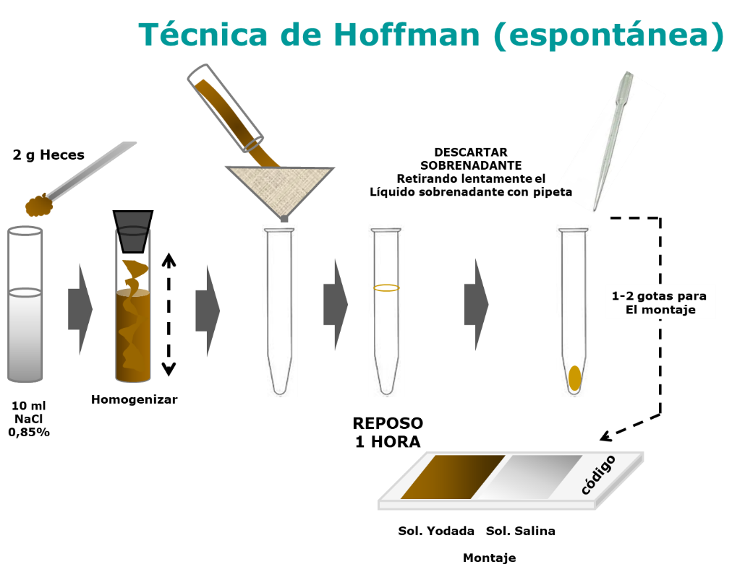

Sedimentación

1. 2. Sedimentación por centrifugación

1.2.1. Concentrado corriente Requiere: AGUA DESTILADA

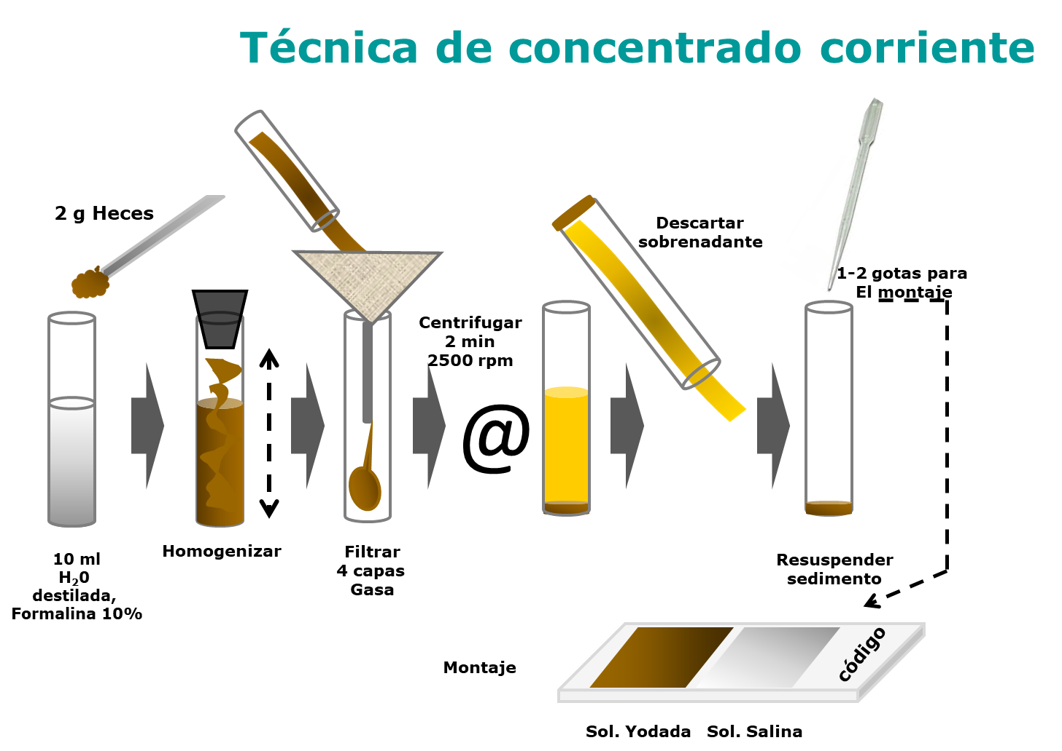

1.2.2. Telemann-Rivas
Requiere: ÁCIDO ACÉTICO 5% O ÁCIDO CLORHÍDRICO 15%, ÉTER
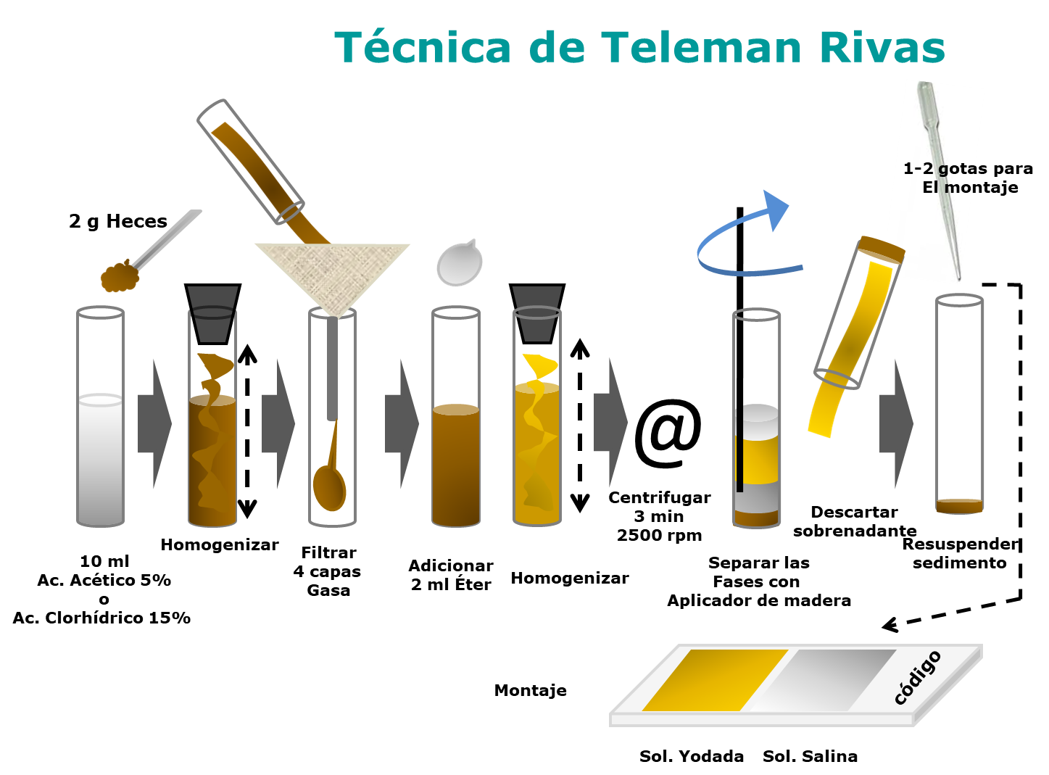

1.2.3. Ritchie Requiere: FORMALINA 10%, ÉTER
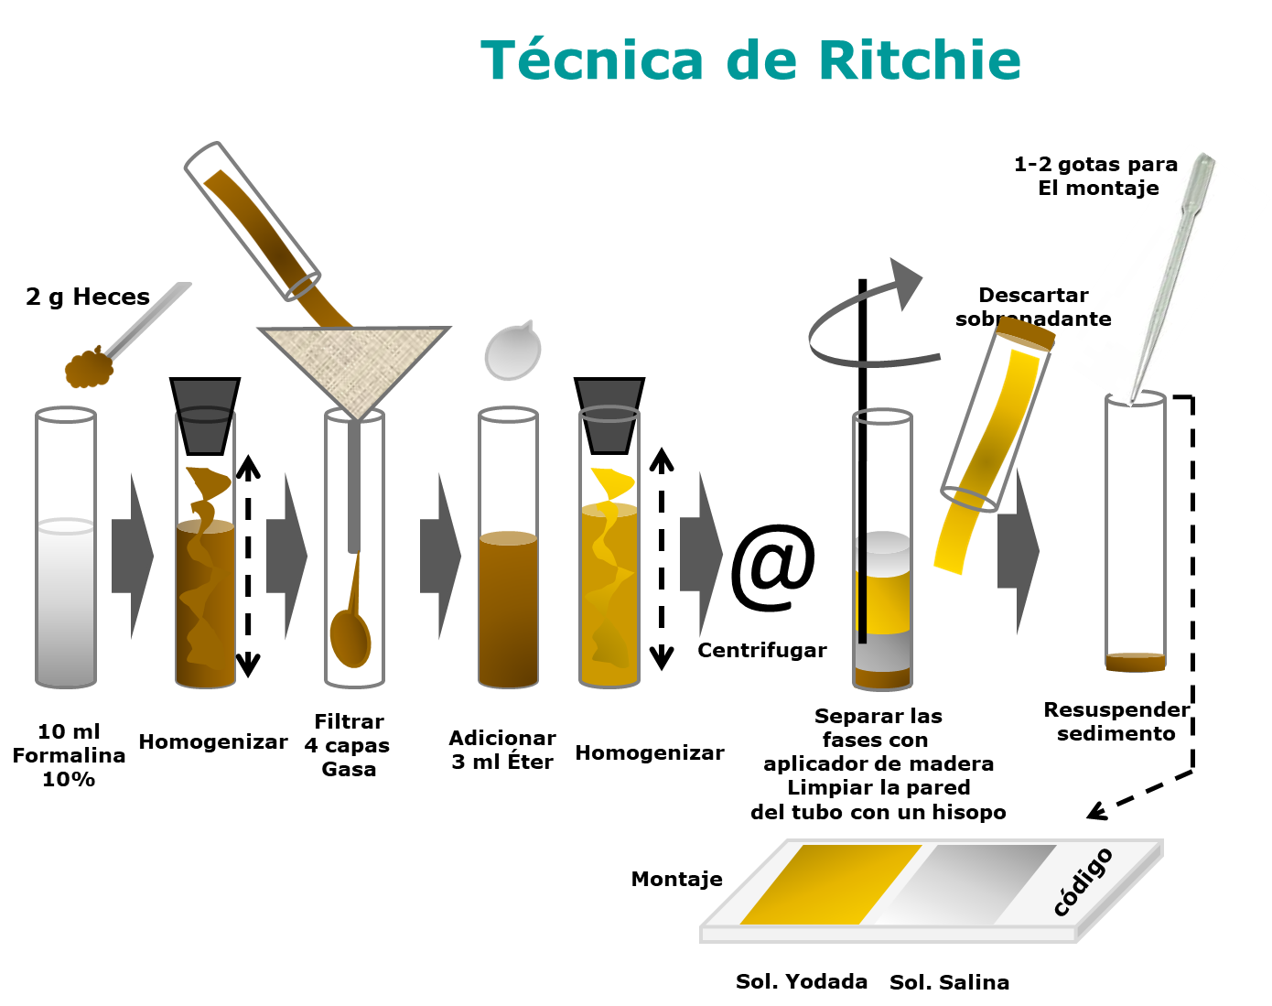

TÉCNICAS DE CONCENTRACIÓN MEDIANTE FLOTACIÓN
Los reactivos son sustancias densas que impulsan las formas parasitarias livianas hacia la superficie.

1. 1. Flotación espontánea
1. 1.1. Willis Requiere: CLORURO DE SODIO, AGUA DESTILADA
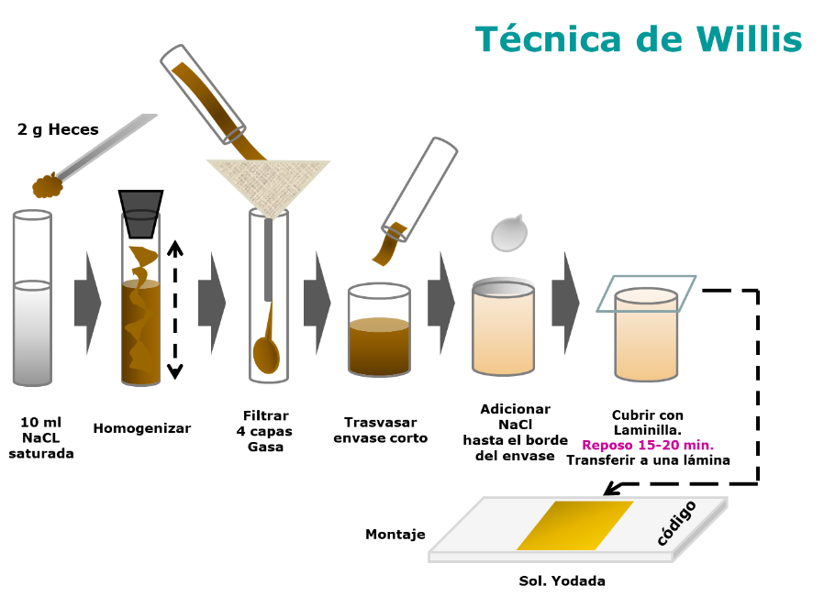

1.1.2. Sheather Requiere: SACAROSA (AZÚCAR COMÚN), AGUA DESTILADA, FENOL LICUADO

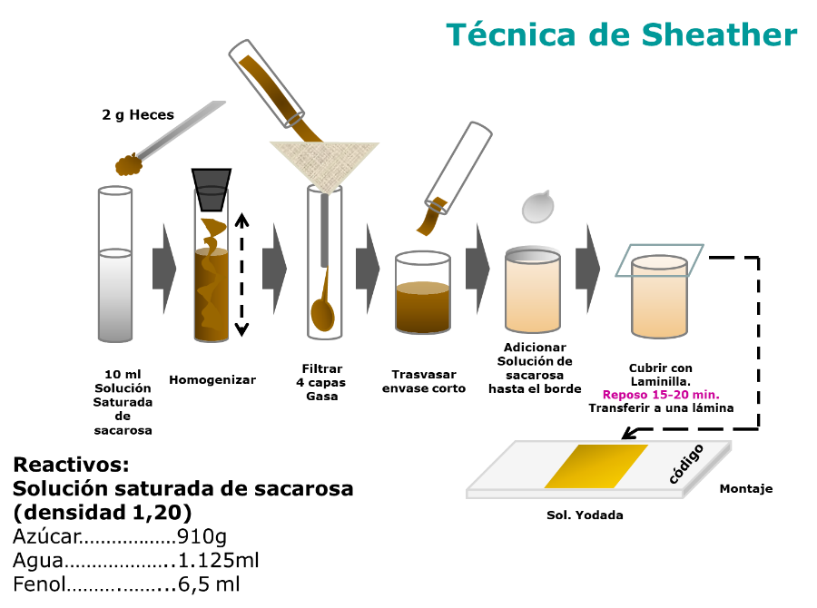

1. 2. Flotación por centrifugación
1.2.1. Faust Requiere: AGUA DESTILADA, SULFATO DE ZINC,
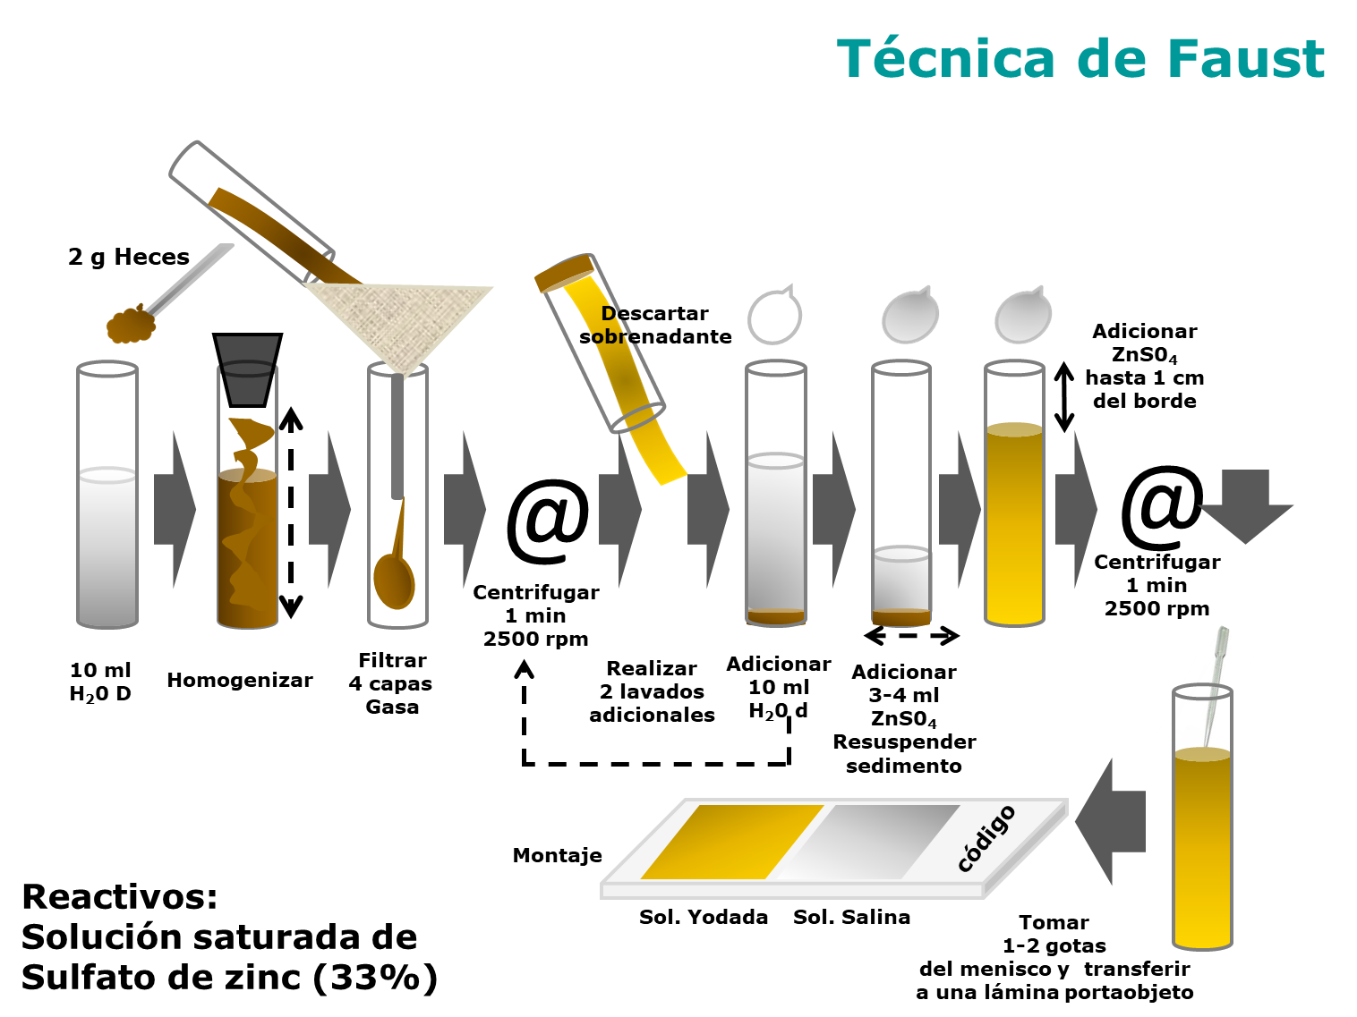

1.2.2. Parodi-Alcaraz Requiere: AZÚCAR DE CAÑA, ÁCIDO ACÉTICO, FENOL
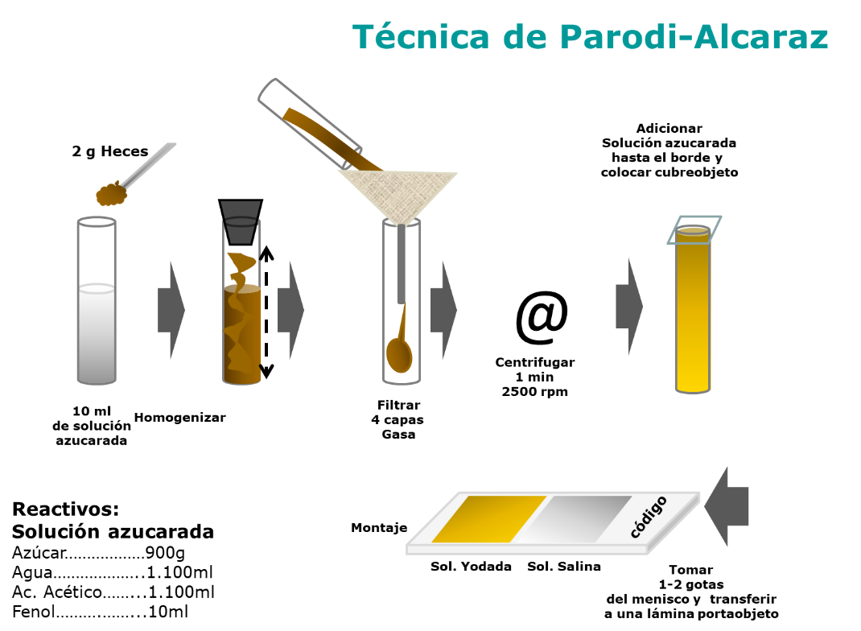

RESULTADO (Gráficos, cálculos, etc.)
OBSERVACIONES
CONCLUSIONES
RECOMENDACIONES
BIBLIOGRAFÍA
http://www.saber.ula.ve/bitstream/123456789/37513/1/articulo1.pdf
-Botero, D. & Restrepo M. 2012. Parasitosis Humanas. 5ta. edición. Editorial Corporación para Investigaciones Biológicas
-Parasitología Médica (2011). Marco Antonio Becerril Flores. McGraw Hill, 3ª Edición pp. 417. ISBN 978-607-15-0512
-Atlas de Parasitología Humana (2010). Lawrence R. Ash y Thomas C. Orihel. Médica Panamericana. 5^{ta} Edición pp. 540. ISBN 978-950-06-0128-3
Mgs. Verónica Cáceres  DIRECTOR/A DE CARRERA |  | Ph.D. Luisa Carolina González Ramírez  DOCENTE

